1. **功能頁面背景資料**

|  |  |  |  |
| --- | --- | --- | --- |
| 功能頁面名稱 | | 竣工驗收模組-竣工數量填列 | |
| 頁面檔名 | | CompletionFill.aspx | |
| 隸屬模組 | | 竣工驗收模組 | |
| 使用權限 | |  | |
| 使用者操作流程 | | | |
| User | | | System |
| 1 |  | |  |
| 2 |  | |  |
| 3 |  | |  |
| 4 |  | |  |
| 5 |  | |  |

1. **共用Session及Utility類別列表**
   1. **既有共用Session**

|  |  |  |
| --- | --- | --- |
| Session名稱 | 用途說明 | 產生頁面 |
| UserName | 使用者ID | login.aspx |
| Name | 使用者暱稱or名稱 | login.aspx |
| CompanyName | 公司名稱 | login.aspx |
| DatabaseName | 資料庫名稱 | login.aspx |
| PID | 專案PID | Site1.Master |

* 1. **新增共用Session**

|  |  |  |
| --- | --- | --- |
| Session名稱 | 用途說明 | 產生頁面 |
|  |  |  |

* 1. **Utility類別**

|  |  |  |
| --- | --- | --- |
| 類別名稱 | 用途說明 | 備註 |
| DBconnection | 資料庫連線資訊 |  |
| Unitlist | 常用單位列表 |  |
| array_process | 操作陣列的相關函式 | 將陣列轉換為用逗點隔開的字串 |
| str_process | 操作字串的相關函式 | 將用逗點隔開的字串轉換為陣列 |

1. **使用者介面(UI)及操作流程說明**
   1. **PageLoad**

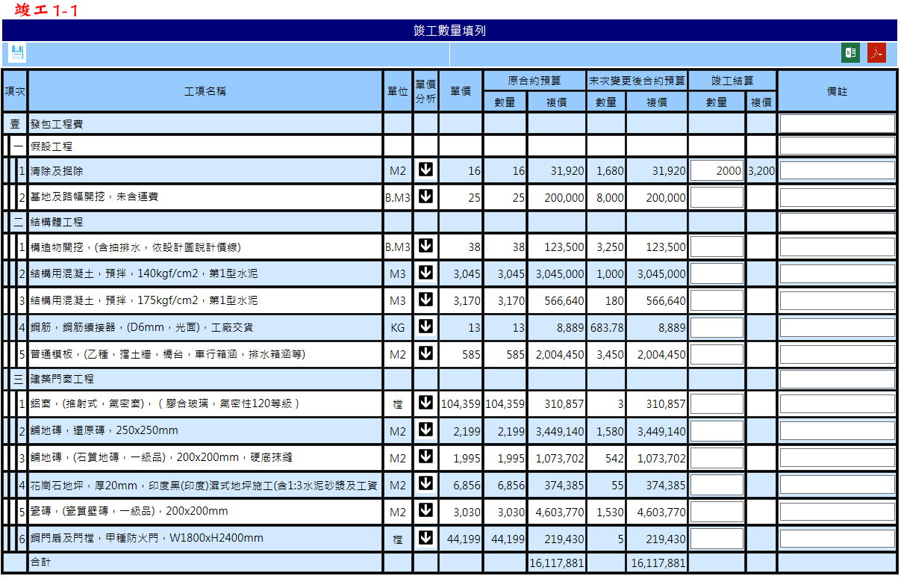

1. 本功能頁面係提供使用者進行竣工數量填列
2. Select From CBudget_WBS Where PID= Session("PID")，Select From Pro_Resource Where PriceID=CBudget_WBS.PriceID，將所需欄位代入
3. 僅允許使用者修改竣工結算-數量及備註
   1. **(儲存).Click**
4. Update Set ComNumber=竣工結算-數量.Text, ComNotes=備註.Text From CBudget_WBS Where PID= Session("PID")
   1. **(匯出EXCEL).Click**
5. 點選後匯出竣工結算之電子檔
6. 無須特定格式，僅將頁面顯示之Table匯出至EXCEL檔
   1. **(匯出PDF).Click**
7. 點選後匯出竣工結算之電子檔
8. 先匯出EXCEL格式再轉至PDF